

**Об утверждении регламентов государственных услуг в области здравоохранения**

***Утративший силу***

Постановление акимата Карагандинской области от 24 июля 2014 года № 38/01. Зарегистрировано Департаментом юстиции Карагандинской области 7 августа 2014 года № 2710. Утратило силу постановлением акимата Карагандинской области от 2 сентября 2015 года № 50/05

      Сноска. Утратило силу постановлением акимата Карагандинской области от 02.09.2015 № 50/05 (вводится в действие по истечении десяти календарных дней после дня его первого официального опубликования).

      В соответствии с Законами Республики Казахстан от 23 января 2001 года "О местном государственном управлении и самоуправлении в Республике Казахстан", от 15 апреля 2013 года "О государственных услугах", акимат Карагандинской области **ПОСТАНОВЛЯЕТ**:  
      1. Утвердить прилагаемые:   
      1) регламент государственной услуги "Выдача лицензии, переоформление, выдача дубликатов лицензии на медицинскую деятельность";  
      2) регламент государственной услуги "Выдача лицензии, переоформление, выдача дубликатов лицензии на фармацевтическую деятельность";  
      3) регламент государственной услуги "Выдача лицензии, переоформление, выдача дубликатов лицензии на деятельность, связанную с оборотом наркотических средств, психотропных веществ и прекурсоров в области здравоохранения".  
      2. Контроль за исполнением настоящего постановления возложить на курирующего заместителя акима области.   
      3. Настоящее постановление вводится в действие по истечении десяти календарных дней после дня его первого официального опубликования.

*Аким области                               Н. Абдибеков*

Утвержден  
постановлением акимата  
Карагандинской области  
от 24 июля 2014 года  
№ 38/01

**Регламент государственной услуги "Выдача лицензии, переоформление, выдача дубликатов лицензии на медицинскую деятельность"**

**1. Общие положения**

      1. Государственная услуга "Выдача лицензии, переоформление, выдача дубликатов лицензии на медицинскую деятельность" (далее – государственная услуга) оказывается местными исполнительными органами областей, городов республиканского значения и столицы (далее – услугодатель).  
      Прием заявлений на получение государственной услуги и выдача результатов государственной услуги осуществляются через:  
      1) канцелярию услугодателя;  
      2) республиканское государственное предприятие на праве хозяйственного ведения "Центр обслуживания населения" Комитета по контролю автоматизации государственных услуг и координации деятельности центров обслуживания населения Министерства транспорта и коммуникации Республики Казахстан (далее – ЦОН);  
      3) веб-портал "электронного правительства": www.egov.kz или веб-портала "Е-лицензирование" www.elicense.kz (далее – портал).  
      2. Форма оказания государственной услуги: электронная (частично автоматизированная) и (или) бумажная.  
      3. Результат оказания государственной услуги – лицензия и (или) приложение к лицензии, переоформление лицензии и (или) приложения к лицензии, дубликат лицензии и (или) приложения к лицензии на медицинскую деятельность либо мотивированный ответ об отказе в оказании государственной услуги в случаях и по основаниям, предусмотренным пунктом 10 Стандарта государственной услуги "Выдача лицензий, переоформление, выдача дубликатов лицензии на медицинскую деятельность", утвержденный постановлением Правительства Республики Казахстан от 24 февраля 2014 года № 141 "Об утверждении стандартов государственных услуг в сфере медицинской деятельности" (далее – Стандарт).  
      Форма предоставления результата оказания государственной услуги электронная.

**2. Описание порядка действий структурных подразделений (работников) услугодателя в процессе оказания государственной услуги**

      4. Основанием для начала процедуры по оказанию государственной услуги:  
      посредством портала "Электронного правительства" (далее – ПЭП) является запрос в форме электронного документа удостоверенного электронной цифровой подписью (далее – ЭЦП);   
      при обращении к услугодателю является заявление по форме согласно приложению 1 к Стандарту;  
      5. Содержание каждой процедуры (действия), входящей в состав процесса оказания государственной услуги.  
      При выдаче лицензии:  
      1) специалист канцелярии услугодателя с момента подачи услугополучателем необходимых документов указанных в пункте 9 Стандарта в течение 30 (тридцати) минут осуществляет прием и их регистрацию. Результат – направляет документы на резолюцию руководству услугодателя;  
      2) руководство услугодателя ознакамливается в течение 1 (одного) рабочего дня с входящими документами и определяет ответственного исполнителя услугодателя. Результат – направляет документы для оказания государственной услуги ответственному исполнителю услугодателя;  
      3) ответственный исполнитель услугодателя рассматривает в течение 2 (двух) рабочих дней поступившие документы, готовит проект лицензии услугополучателю или мотивированный ответ об отказе в оказании государственной услуги. Результат – направляет запрос в государственный орган в области санитарно-эпидемиологического благополучия (далее – заинтересованный орган);  
      4) заинтересованный орган рассматривает поступившие документы в течение 10 (десяти) рабочих дней дает согласие на выдачу лицензии либо мотивированный ответ. Результат – определение соответствия или несоответствия услугополучателя предъявляемым требованиям, представление заключения для оказания государственной услуги ответственному исполнителю услугодателя;  
      5) ответственный исполнитель услугодателя рассматривает в течение 1 (одного) рабочего дня заключение от заинтересованных органов, оформляет лицензию либо мотивированный ответ. Результат - передает руководству для подписания оформленную лицензию либо мотивированный ответ;  
      6) руководство услугодателя подписывает в течение 1 (одного) рабочего дня лицензию или мотивированный ответ об отказе в оказании государственной услуги. Результат – направляет подписанную лицензию или мотивированный ответ;   
      7) специалист канцелярии услугодателя выдает в течение 30 (тридцати) минут лицензию или мотивированный ответ услугополучателю. Результат –выдача лицензии или мотивированного ответа.  
      При переоформлении лицензии:  
      1) специалист канцелярии услугодателя с момента подачи услугополучателем необходимых документов указанных в пункте 9 Стандарта в течение 30 (тридцати) минут осуществляет прием и их регистрацию. Результат – направляет документы на резолюцию руководству услугодателя;  
      2) руководство услугодателя рассматривает в течение 1(одного) рабочего дня документы и определяет ответственного исполнителя услугодателя. Результат – направляет документы для оказания государственной услуги ответственному исполнителю услугодателя;  
      3) ответственный исполнитель услугодателя в течение 5 (пяти) рабочих дней рассматривает поступившие документы, переоформляет лицензию или мотивированный ответ. Результат – передает руководству для подписания переоформленную лицензию или мотивированный ответ;  
      4) руководство услугодателя в течение 1 (одного) рабочего дня подписывает переоформленную лицензию или мотивированный ответ. Результат – направляет подписанную переоформленную лицензию или мотивированный ответ;   
      5) специалист канцелярии услугодателя выдает в течение 30 (тридцати) минут переоформленную лицензию или мотивированный ответ услугополучателю. Результат – выдача переоформленной лицензии или мотивированного ответа.  
      При выдаче дубликата лицензии:   
      1) специалист канцелярии услугодателя с момента подачи услугополучателем необходимых документов указанных в пункте 9 Стандарта в течение 30 (тридцати) минут осуществляет прием и их регистрацию. Результат – направляет документы на резолюцию руководству услугодателя;  
      2) руководство услугодателя в течение 4 (четырех) часов ознакамливается с входящими документами и определяет ответственного исполнителя услугодателя. Результат – направляет документы для оказания государственной услуги ответственному исполнителю услугодателя;  
      3) ответственный исполнитель услугодателя в течение 1 (одного) рабочего дня рассматривает поступившие документы, готовит дубликат лицензии услугополучателю или мотивированный ответ. Результат – отправляет руководству для подписания дубликата лицензии или мотивированного ответа;  
      4) руководство услугодателя в течение 4 (четырех) часов подписывает дубликат лицензии или мотивированный ответ. Результат – направляет подписанный дубликат лицензии или мотивированный ответ;   
      5) специалист канцелярии услугодателя выдает в течение 30 (тридцати) минут дубликат лицензии или мотивированный ответ услугополучателю. Результат – выдача дубликата лицензии или мотивированного ответа.  
      6) Государственная услуга оказывается на платной основе физическим и юридическим лицам в соответствии с пунктом 7 Стандарта.

**3. Описание порядка взаимодействия структурных подразделений (работников) услугодателя в процессе оказания государственной услуги**

      7. Перечень структурных подразделений, (работников) услугодателя, которые участвуют в процессе оказания государственной услуги:  
      1) руководство услугодателя – 4 часа;  
      2) специалист канцелярии услугодателя – 30 минут;  
      3) ответственный исполнитель услугодателя – 3 рабочих дня;  
      4) заинтересованный орган – 10 рабочих дней.  
      8. Описание последовательности процедур (действий) между структурными подразделениями:  
      1) специалист канцелярии услугодателя с момента подачи услугополучателем необходимых документов в течение 30 (тридцати) минут осуществляет прием и их регистрацию. Результат – направляет документы на резолюцию руководству услугодателя;  
      2) руководство услугодателя ознакамливается в течение 1 (одного) рабочего дня с входящими документами и определяет ответственного исполнителя услугодателя. Результат – направляет документы для оказания государственной услуги ответственному исполнителю услугодателя;  
      3) ответственный исполнитель услугодателя рассматривает в течение 2 (двух) рабочих дней поступившие документы, готовит проект лицензии услугополучателю или мотивированный ответ об отказе в оказании государственной услуги. Результат – направляет запрос в государственный орган в области санитарно-эпидемиологического благополучия (далее– заинтересованный орган);  
      4) заинтересованный орган рассматривает поступившие документы в течение 10 (десяти) рабочих дней дает согласие на выдачу лицензии либо мотивированный ответ. Результат – определение соответствия или несоответствия услугополучателя предъявляемым требованиям, представление заключения для оказания государственной услуги ответственному исполнителю услугодателя;  
      5) ответственный исполнитель услугодателя рассматривает в течение 1 (одного) рабочего дня заключение от заинтересованных органов, оформляет лицензию либо мотивированный ответ. Результат - передает руководству для подписания оформленную лицензию либо мотивированный ответ;  
      6) руководство услугодателя подписывает в течение 1 (одного) рабочего дня лицензию или мотивированный ответ об отказе в оказании государственной услуги. Результат – направляет подписанную лицензию или мотивированный ответ;   
      7) специалист канцелярии услугодателя выдает в течение 30 (тридцати) минут лицензию или мотивированный ответ услугополучателю. Результат –выдача лицензии или мотивированного ответа.  
      9. Описание последовательности процедур (действий) между структурными подразделениями сопровождается блок-схемами согласно приложениям 1, 2, 3 к настоящему Регламенту.

**4. Описание порядка взаимодействия с центром обслуживания населения и (или) иными услугодателями, а также порядка использования информационных систем в процессе оказания государственной услуги**

      10. При обращении в Центр услугополучатель предъявляет:  
      документ, удостоверяющий личность услугополучателя и (или) документ, удостоверяющий полномочия доверенного лица (для идентификации личности услугополучателя);  
      заполненное заявление в произвольной форме, с указанием сведений, которые необходимо подтвердить для услугополучателя, а также индивидуального идентификационного номера (далее – ИИН), почтового адреса, контактного телефона.  
      В случае предоставления услугополучателем неполного пакета документов, согласно пункта 9 Стандарта работник Центра отказывает в приеме документов и выдает расписку.   
      Сведения документов, удостоверяющих личность услугополучателя, работник Центра получает из соответствующих государственных информационных систем в форме электронных данных, удостоверенных ЭЦП уполномоченных лиц государственных органов.  
      Работник Центра получает письменное согласие услугополучателя на использование сведений, составляющих охраняемую законом тайну, содержащихся в информационных системах, при оказании государственных услуг, если иное не предусмотрено законами Республики Казахстан.  
      Работник Центра сверяет подлинность оригиналов с воспроизведенными электронными копиями документов, после чего возвращает оригиналы услугополучателю.  
      При приеме документов через Центр услугополучателю выдается расписка о приеме соответствующих документов с указанием:  
      номера и даты приема заявления;  
      вида запрашиваемой государственной услуги;  
      количества и название приложенных документов;  
      даты (времени) и места выдачи документов;  
      фамилии, имени, отчества работника Центра, принявшего заявление на оформление документов;  
      фамилии, имени, отчества услугополучателя, фамилии, имени, отчества представителя услугополучателя, и их контактные телефоны.  
      11. После приема документов работник Центра осуществляет не позднее следующего дня отправку документов в государственный архив.  
      Архив после получения документов из Центра осуществляет их проверку, регистрирует поступившие документы в книге (журнале) регистрации запросов   
      Физических и юридических лиц.  
      Исполненные (готовые) документы из архива поступают в Центр не позднее одного рабочего дня до истечения срока выдачи, указанного в расписке о приеме соответствующих документов  
      Подтверждением принятия Центром всех необходимых документов из архива служит регистрация документов, предоставленных для получения услуги в книге регистрации.  
      12. Пошаговые действия работников Центра при регистрации и обработке запроса услугополучателя в интегрированной информационной системе (далее - ИИС) Центра:  
      1) процесс 1 – ввод оператора Центра в ИИС ЦОН логина и пароля (процесс авторизации) для оказания услуги;  
      2) процесс 2 – выбор оператором Центра услуги, указанной в настоящем Регламенте, вывод на экран формы запроса для оказания услуги и ввод оператором Центра данных услугополучателя, а также данных по доверенности представителя услугополучателя;  
      3) процесс 3 – направление запроса через шлюз электронного правительства (далее - ШЭП) в государственной базе данных физических лиц (далее – ГБД/ФЛ) государственной базе данных юридических лиц (далее – ГБД/ ЮЛ) о данных услугополучателя, а также в единая нотариальная информационная система (далее - ЕНИС) – о данных доверенности представителя услугополучателя;  
      4) условие 1 – проверка наличия данных услугополучателя в ГБД ФЛ и ГБД/ЮЛ, данных доверенности в ЕНИС;  
      5) процесс 4 – формирование сообщения о невозможности получения данных в связи с отсутствием данных услугополучателя в ГБД/ФЛ ГБД/ЮЛ, данных доверенности в ЕНИС;  
      6) процесс 5 – заполнение оператором Центра формы запроса в части отметки о наличии документов в бумажной форме и сканирование документов, предоставленных услугополучателем, прикрепление их к форме запроса и удостоверение посредством ЭЦП заполненной формы (введенных данных) запроса на оказание услуги;  
      7) процесс 6 - направление электронного документа (запроса услугополучателя) удостоверенного (подписанного) ЭЦП оператора Центра через ШЭП в автоматизированое рабочее место регионального шлюза электронного правительства (далее - АРМ РШЭП);  
      8) процесс 7 – регистрация электронного документа в АРМ РШЭП;  
      9) условие 2 – проверка (обработка) услугодателем соответствия приложенных потребителем документов, указанных в Стандарте и основаниям для оказания услуги;  
      10) процесс 8 - формирование сообщения об отказе в запрашиваемой услуге в связи с имеющимися нарушениями в документах услугополучателя;  
      11) процесс 9 – получение услугополучателем через оператора Центра результата услуги (архивной справки).  
      13. В Центре выдача готового результата государственной услуги в бумажной форме осуществляется его работником на основании расписки, при предъявлении документа, удостоверяющего личность и (или) документа, удостоверяющего полномочия доверенного лица (для идентификации личности услугополучателя или доверенного лица).   
      Максимально допустимое время обслуживания – 15 минут.  
      В случаях, когда услугополучатель не обратился за результатом услуги в указанный срок, Центр обеспечивает его хранение в течение одного месяца, после чего передает его услугодателю.  
      14. Схема получения государственной услуги при обращении в Центр приведена в приложении 6.  
      15. Описание порядка обращения и последовательности процедур (действий) услугополучателя при оказании государственной услуги через ПЭП:  
      1) услугополучатель осуществляет регистрацию на ПЭП с помощью своего регистрационного свидетельства ЭЦП, которое хранится в интернет-браузере компьютера услугополучателя (осуществляется для незарегистриро-ванных услугополучателей на ПЭП);  
      2) процесс 1 – прикрепление в интернет-браузер компьютера услугополучателя регистрационного свидетельства ЭЦП, процесс ввода услугополучателем пароля (процесс авторизации) на ПЭП для получения государственной услуги;  
      3) условие 1 – проверка на ПЭП подлинности данных о зарегистрированном услугополучателе с помощью ИИН и бизнес-идентификационного номера (далее – БИН), а также пароля;  
      4) процесс 2 – формирование ПЭПом сообщения об отказе в авторизации в связи с имеющимися нарушениями в данных услугополучателя;  
      5) процесс 3 – выбор услугополучателем госдарственной услуги, вывод на экран формы запроса для оказания услуги и заполнение услугополучателем формы (ввод данных) с учетом ее структуры и форматных требований, прикреплением к форме запроса необходимых документов в электронном виде;  
      6) процесс 4 – оплата услуги на платежном шлюзе "электронного правительства" (далее – ПШЭП), а затем эта информация поступает в веб–портал "Е-лицензирование" (далее – ИС ГБД "Е-лицензирование");  
      7) условие 2 – проверка в ИС ГБД "Е-лицензирование" факта оплаты за оказание услуги;  
      8) процесс 5 – формирование сообщения об отказе в запрашиваемой услуге, в связи с отсутствием оплаты за оказание услуги в ИС ГБД "Е-лицензирование";  
      9) процесс 6 - выбор услугополучателем регистрационного свидетельства ЭЦП для удостоверения (подписания) запроса;  
      10) условие 3 – проверка на ПЭП срока действия регистрационного свидетельства ЭЦП и отсутствия в списке отозванных (аннулированных) регистрационных свидетельств, а также соответствия идентификационных данных между ИИН/БИН указанными в запросе, и ИИН/БИН указанными в регистрационном свидетельстве ЭЦП;  
      11) процесс 7 – формирование сообщения об отказе в запрашиваемой услуге в связи с не подтверждением подлинности ЭЦП услугополучателя;  
      12) процесс 8 – удостоверение (подписание) посредством ЭЦП услугополучателя заполненной формы (введенных данных) запроса на оказание услуги;  
      13) процесс 9 – регистрация электронного документа (запроса услугополучателя) в ИС ГБД "Е-лицензирование" и обработка запроса в ИС ГБД "Е-лицензирование";  
      14) условие 4 – проверка услугодателем соответствия услугополучателя квалификационным требованиям и основаниям для выдачи лицензии;  
      15) процесс 10 – формирование сообщения об отказе в запрашиваемой услуге в связи с имеющимися нарушениями в данных услугополучателя в ИС ГБД Е-лицензирование";  
      16) процесс 11 – получение услугополучателем результата услуги (электронная лицензия), сформированной ПЭПом. Электронный документ формируется с использованием ЭЦП услугодателя.  
      16. Описание порядка обращения и последовательности процедур (действий) при оказании государственной услуги через услугодателя.  
      1) процесс 1 – ввод сотрудником услугодателя логина и пароля (процесс авторизации) в ИС ГБД "Е-лицензирование" для оказания государственной услуги;  
      2) условие 1 – проверка в ИС ГБД "Е-лицензирование" подлинности данных о зарегистрированном сотруднике услугодателя через логин и пароль;  
      3) процесс 2 – формирование ИС ГБД "Е-лицензирование" сообщения об отказе в авторизации в связи с имеющимися нарушениями в данных сотрудника услугодателя;  
      4) процесс 3 – выбор сотрудником услугодателя услуги, указанной в настоящем Регламенте, вывод на экран формы запроса для оказания услуги и ввод сотрудником услугодателя данных потребителя;  
      5) процесс 4 – направление запроса через шлюз "электронного правительства" (далее – ШЭП) в государственную базу данных "Юридические лица", государственную базу данных "Физические лица" (далее – ГБД ЮЛ/ГБД ФЛ) о данных услугополучателя;  
      6) условие 2 – проверка наличия данных услугополучателя в ГБД ЮЛ/ГБД ФЛ;  
      7) процесс 5 – формирование сообщения о невозможности получения данных в связи с отсутствием данных услугополучателя в ГБД ЮЛ/ГБД ФЛ;  
      8) процесс 6 – заполнение формы запроса в части отметки о наличии документов в бумажной форме и сканирование сотрудником услугодателя необходимых документов, предоставленных услугополучателем, и прикрепление их к форме запроса;  
      9) процесс 7 – регистрация запроса в ИС ГБД "Е-лицензирование" и обработка услуги в ИС ГБД "Е-лицензирование";  
      10) условие 3 – проверка услугодателем соответствия услугополучателя квалификационным требованиям и основаниям для выдачи лицензии;  
      11) процесс 8 – формирование сообщения об отказе в запрашиваемой услуге в связи с имеющимися нарушениями в данных услугополучателя в ИС ГБД "Е-лицензирование";  
      12) процесс 9 – получение услугополучателем результата услуги (электронная лицензия) сформированной ИС ГБД "Е-лицензирование". Электронный документ формируется с использованием ЭЦП услугодателя.  
      17. Подробное описание порядка использования информационных систем в процессе оказания государственной услуги через ПЭП и через услугодателя представляется в приложении 4 к настоящему Регламенту.  
      18. Подробное описание последовательности процедур (действий), взаимодействий структурных подразделений (работников) услугодателя в процессе оказания государственной услуги, а также описание порядка взаимодействия с иными услугодателями и центром обслуживания населения и порядка использования информационных систем в процессе оказания государственной услуги отражается в справочнике бизнес-процессов оказания государственной услуги согласно приложению 5 к настоящему Регламенту.

Приложение 1  
к регламенту  
государственной услуги  
"Выдача лицензий,  
переоформление, выдача  
дубликатов лицензии на  
медицинскую  
деятельность"

**Описание последовательности процедур (действий), с указанием длительности каждой процедуры (действия) при выдаче лицензии**

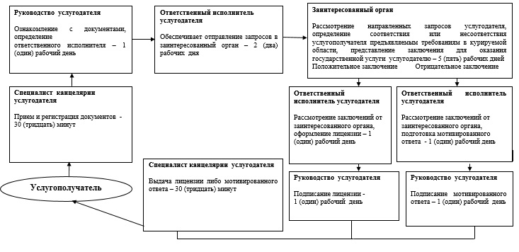

Приложение 2  
к регламенту  
государственной услуги  
"Выдача лицензий,  
переоформление, выдача  
дубликатов лицензии на  
медицинскую  
деятельность"

**Описание последовательности процедур (действий), с указанием длительности каждой процедуры (действия) при переоформлении лицензии**

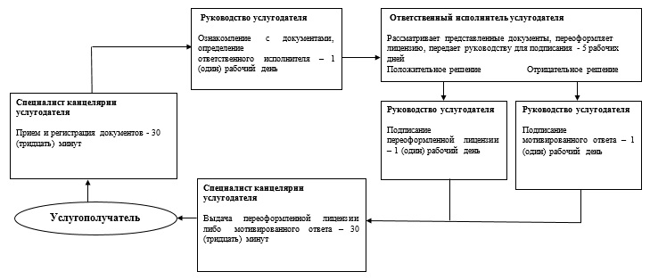

Приложение 3  
к регламенту  
государственной услуги  
"Выдача лицензий,  
переоформление, выдача  
дубликатов лицензии на  
медицинскую  
деятельность"

**Описание последовательности процедур (действий), с указанием длительности каждой процедуры (действия) при выдаче дубликата лицензии**

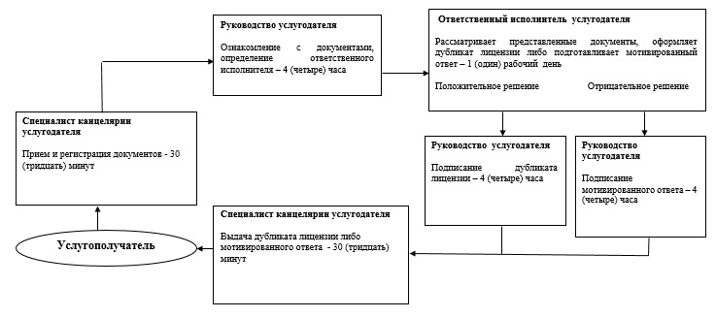

Приложение 4  
к регламенту  
государственной услуги  
"Выдача лицензий,  
переоформление, выдача  
дубликатов лицензии на  
медицинскую  
деятельность"

**Порядок использования информационных систем в процессе оказания государственной услуги через ПЭП**

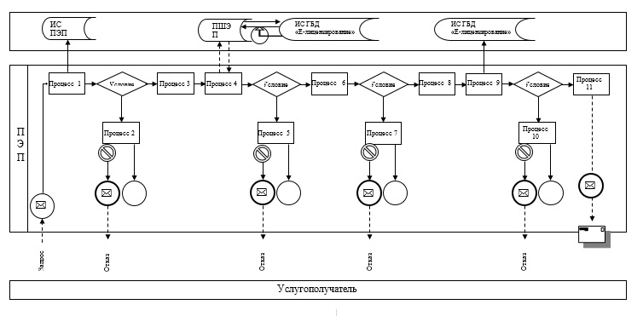

**Порядок использования информационных систем в процессе оказания государственной услуги через услугодателя**

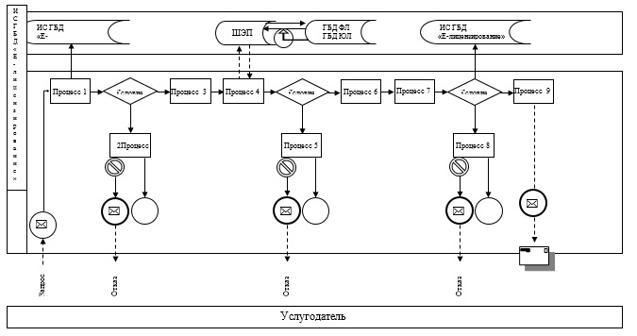

**Условные обозначения:**

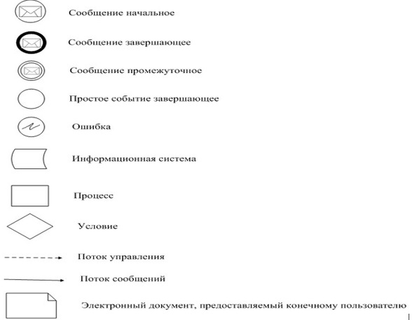

Приложение 5  
к регламенту  
государственной услуги  
"Выдача лицензий,  
переоформление, выдача  
дубликатов лицензии на  
медицинскую  
деятельность"

**Схема**  
**бизнес-процессов оказания государственной услуги**

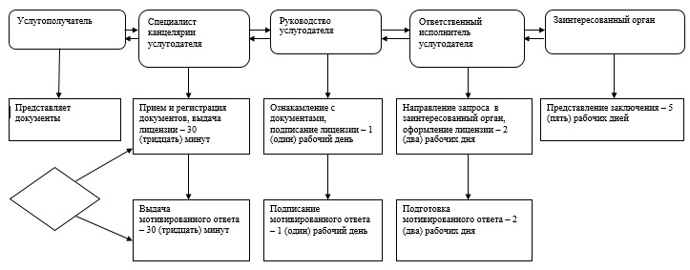

Приложение 6  
к регламенту государственной услуги  
"Выдача лицензий, переоформление,  
выдача дубликатов лицензии  
на медицинскую деятельность"

**Схема получения государственной услуги**  
**при обращении в Центр**

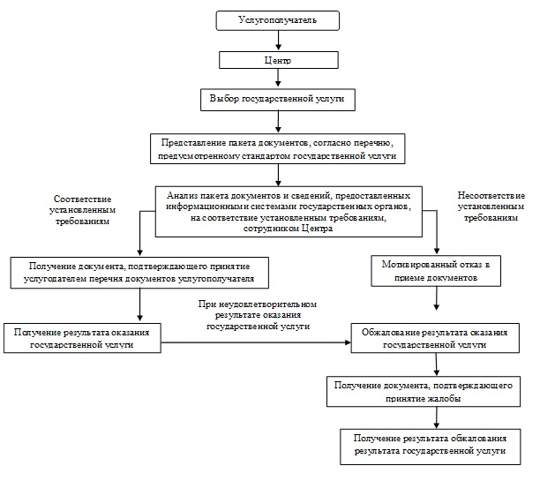

Утвержден  
постановлением акимата  
Карагандинской области  
от 24 июля 2014 года  
№ 38/01

**Регламент государственной услуги**  
**"Выдача лицензий, переоформление, выдача дубликатов лицензии на фармацевтическую деятельность"**

**1. Общие положения**

      1. Государственная услуга "Выдача лицензии, переоформление, выдача дубликатов лицензии на фармацевтическую деятельность" (далее – государственная услуга) оказывается местными исполнительными органами областей, городов Астаны и Алматы (далее – услугодатель).  
      Прием заявлений и выдача результатов оказания государственной услуги осуществляются через:  
      1) канцелярию услугодателя;  
      2)веб-портал "электронного правительства": www.egov.kz или веб-портала "Е-лицензирование": www.elicense.kz (далее – портал).   
      2. Форма оказания государственной услуги: электронная (частично автоматизированная) и (или) бумажная.  
      3. Результатом оказания государственной услуги является выдача лицензий, переоформление, выдача дубликатов лицензии на фармацевтическую деятельность либо мотивированный ответ об отказе в оказании государственной услуги в случаях и по основаниям, предусмотренным пунктом 10 Стандарта государственной услуги "Выдача лицензий, переоформление, выдача дубликатов лицензии на фармацевтическую деятельность", утвержденный постановлением Правительства Республики Казахстан от 24 февраля 2014 года № 142 "Об утверждении стандартов государственных услуг в сфере фармацевтической деятельности" (далее – Стандарт).   
      Форма предоставления результата оказания государственной услуги: электронная.

**2. Описание порядка действий структурных подразделений (работников) услугодателя в процессе оказания государственной услуги**

      4. Основанием для начала процедуры по оказанию государственной услуги:  
      посредством портала "Электронного правительства" (далее – ПЭП) является запрос в форме электронного документа удостоверенного электронной цифровой подписью (далее – ЭЦП);  
      при обращении к услугодателю является заявление по форме согласно приложению 1 к Стандарту;  
      5. Содержание каждой процедуры (действия), входящей в состав процесса оказания государственной услуги.  
      При выдаче лицензии:  
      1) специалист канцелярии услугодателя с момента подачи услугополучателем необходимых документов указанных в пункте 9 Стандарта в течение 30 (тридцати) минут осуществляет прием и их регистрацию. Результат – направляет документы на резолюцию руководству услугодателя;  
      2) руководство услугодателя ознакамливается в течение 1 (одного) рабочего дня с входящими документами и определяет ответственного исполнителя услугодателя. Результат – направляет документы для оказания государственной услуги ответственному исполнителю услугодателя;  
      3) ответственный исполнитель услугодателя рассматривает в течение 2 (двух) рабочих дней поступившие документы, готовит проект лицензии услугополучателю или мотивированный ответ об отказе в оказании государственной услуги. Результат – направляет запрос в государственный орган в области санитарно-эпидемиологического благополучия (далее – заинтересованный орган);  
      4) заинтересованный орган рассматривает поступившие документы в течение 10 (десяти) рабочих дней дает согласие на выдачу лицензии либо мотивированный ответ. Результат – определение соответствия или несоответствия услугополучателя предъявляемым требованиям, представление заключения для оказания государственной услуги ответственному исполнителю услугодателя;  
      5) ответственный исполнитель услугодателя рассматривает в течение 1 (одного) рабочего дня заключение от заинтересованных органов, оформляет лицензию либо мотивированный ответ. Результат - передает руководству для подписания оформленную лицензию либо мотивированный ответ;  
      6) руководство услугодателя подписывает в течение 1 (одного) рабочего дня лицензию или мотивированный ответ об отказе в оказании государственной услуги. Результат – направляет подписанную лицензию или мотивированный ответ;   
      7) специалист канцелярии услугодателя выдает в течение 30 (тридцати) минут лицензию или мотивированный ответ услугополучателю. Результат –выдача лицензии или мотивированного ответа.  
      При переоформлении лицензии:  
      1) специалист канцелярии услугодателя с момента подачи услугополучателем необходимых документов указанных в пункте 9 Стандарта в течение 30 (тридцати) минут осуществляет прием и их регистрацию. Результат – направляет документы на резолюцию руководству услугодателя;  
      2) руководство услугодателя рассматривает в течение 1 (одного) рабочего дня документы и определяет ответственного исполнителя услугодателя. Результат – направляет документы для оказания государственной услуги ответственному исполнителю услугодателя;  
      3) ответственный исполнитель услугодателя в течение 5 (пяти) рабочих дней рассматривает поступившие документы, переоформляет лицензию или мотивированный ответ. Результат – передает руководству для подписания переоформленную лицензию или мотивированный ответ;  
      4) руководство услугодателя в течение 1 (одного) рабочего дня подписывает переоформленную лицензию или мотивированный ответ. Результат – направляет подписанную переоформленную лицензию или мотивированный ответ;   
      5) специалист канцелярии услугодателя выдает в течение 30 (тридцати) минут переоформленную лицензию или мотивированный ответ услугополучателю. Результат – выдача переоформленной лицензии или мотивированного ответа.  
      При выдаче дубликата лицензии:   
      1) специалист канцелярии услугодателя с момента подачи услугополучателем необходимых документов указанных в пункте 9 Стандарта в течение 30 (тридцати) минут осуществляет прием и их регистрацию. Результат – направляет документы на резолюцию руководству услугодателя;  
      2) руководство услугодателя в течение 4 (четырех) часов ознакамливается с входящими документами и определяет ответственного исполнителя услугодателя. Результат – направляет документы для оказания государственной услуги ответственному исполнителю услугодателя;  
      3) ответственный исполнитель услугодателя в течение 1 (одного) рабочего дня рассматривает поступившие документы, готовит дубликат лицензии услугополучателю или мотивированный ответ. Результат – отправляет руководству для подписания дубликата лицензии или мотивированного ответа;  
      4) руководство услугодателя в течение 4 (четырех) часов подписывает дубликат лицензии или мотивированный ответ. Результат – направляет подписанный дубликат лицензии или мотивированный ответ;   
      5) специалист канцелярии услугодателя выдает в течение 30 (тридцати) минут дубликат лицензии или мотивированный ответ услугополучателю. Результат – выдача дубликата лицензии или мотивированного ответа.  
      6. Государственная услуга оказывается на платной основе физическим и юридическим лицам в соответствии с пунктом 7 Стандарта.

**3. Описание порядка взаимодействия структурных подразделений (работников) услугодателя в процессе оказания государственной услуги**

      7. Перечень структурных подразделений, (работников) услугодателя, которые участвуют в процессе оказания государственной услуги:   
      1) руководство услугодателя – 4 часа;   
      2) специалист канцелярии услугодателя – 30 минут;   
      3) ответственный исполнитель услугодателя – 3 рабочих дня;   
      4) заинтересованный орган – 10 рабочих дней.   
      8. Описание последовательности процедур (действий) между структурными подразделениями:  
      1) специалист канцелярии услугодателя с момента подачи услугополучателем необходимых документов в течение 30 (тридцати) минут осуществляет прием и их регистрацию. Результат – направляет документы на резолюцию руководству услугодателя;  
      2) руководство услугодателя ознакамливается в течение 1 (одного) рабочего дня с входящими документами и определяет ответственного исполнителя услугодателя. Результат – направляет документы для оказания государственной услуги ответственному исполнителю услугодателя;  
      3) ответственный исполнитель услугодателя рассматривает в течение 2 (двух) рабочих дней поступившие документы, готовит проект лицензии услугополучателю или мотивированный ответ об отказе в оказании государственной услуги. Результат – направляет запрос в государственный орган в области санитарно-эпидемиологического благополучия (далее– заинтересованный орган);  
      4) заинтересованный орган рассматривает поступившие документы в течение 10 (десяти) рабочих дней дает согласие на выдачу лицензии либо мотивированный ответ. Результат – определение соответствия или несоответствия услугополучателя предъявляемым требованиям, представление заключения для оказания государственной услуги ответственному исполнителю услугодателя;  
      5) ответственный исполнитель услугодателя рассматривает в течение 1 (одного) рабочего дня заключение от заинтересованных органов, оформляет лицензию либо мотивированный ответ. Результат - передает руководству для подписания оформленную лицензию либо мотивированный ответ;  
      6) руководство услугодателя подписывает в течение 1 (одного) рабочего дня лицензию или мотивированный ответ об отказе в оказании государственной услуги. Результат – направляет подписанную лицензию или мотивированный ответ;  
      7) специалист канцелярии услугодателя выдает в течение 30 (тридцати) минут лицензию или мотивированный ответ услугополучателю. Результат –выдача лицензии или мотивированного ответа.  
      9. Описание последовательности процедур (действий) между структурными подразделениями сопровождается блок-схемами согласно приложениям 1, 2, 3 к настоящему Регламенту.

**4. Описание порядка взаимодействия с центром обслуживания населения и (или) иными услугодателями, а также порядка использования информационных систем в процессе оказания государственной услуги**

      10. Описание порядка обращения и последовательности процедур (действий) услугополучателя при оказании государственной услуги через ПЭП:  
      1) услугополучатель осуществляет регистрацию на ПЭП с помощью своего регистрационного свидетельства ЭЦП, которое хранится в интернет-браузере компьютера услугополучателя (осуществляется для незарегистриро-ванных услугополучателей на ПЭП);  
      2) процесс 1 – прикрепление в интернет-браузер компьютера услугополучателя регистрационного свидетельства ЭЦП, процесс ввода услугополучателем пароля (процесс авторизации) на ПЭП для получения государственной услуги;  
      3) условие 1 – проверка на ПЭП подлинности данных о зарегистрированном услугополучателе с помощью индивидуального идентификационного номера (далее – ИИН) и бизнес-идентификационного номера (далее – БИН), а также пароля;   
      4) процесс 2 – формирование ПЭПом сообщения об отказе в авторизации в связи с имеющимися нарушениями в данных услугополучателя;  
      5) процесс 3 – выбор услугополучателем госдарственной услуги, вывод на экран формы запроса для оказания услуги и заполнение услугополучателем формы (ввод данных) с учетом ее структуры и форматных требований, прикреплением к форме запроса необходимых документов в электронном виде;  
      6) процесс 4 – оплата услуги на платежном шлюзе "электронного правительства" (далее – ПШЭП), а затем эта информация поступает в веб–портал "Е-лицензирование" (далее – ИС ГБД "Е-лицензирование");  
      7) условие 2 – проверка в ИС ГБД "Е-лицензирование" факта оплаты за оказание услуги  
      8) процесс 5 – формирование сообщения об отказе в запрашиваемой услуге, в связи с отсутствием оплаты за оказание услуги в ИС ГБД "Е-лицензирование";  
      9) процесс 6 - выбор услугополучателем регистрационного свидетельства ЭЦП для удостоверения (подписания) запроса;  
      10) условие 3 – проверка на ПЭП срока действия регистрационного свидетельства ЭЦП и отсутствия в списке отозванных (аннулированных) регистрационных свидетельств, а также соответствия идентификационных данных между ИИН/БИН указанными в запросе, и ИИН/БИН указанными в регистрационном свидетельстве ЭЦП;  
      11) процесс 7 – формирование сообщения об отказе в запрашиваемой услуге в связи с не подтверждением подлинности ЭЦП услугополучателя;  
      12) процесс 8 – удостоверение (подписание) посредством ЭЦП услугополучателя заполненной формы (введенных данных) запроса на оказание услуги;  
      13) процесс 9 – регистрация электронного документа (запроса услугополучателя) в ИС ГБД "Е-лицензирование" и обработка запроса в ИС ГБД "Е-лицензирование";  
      14) условие 4 – проверка услугодателем соответствия услугополучателя квалификационным требованиям и основаниям для выдачи лицензии;  
      15) процесс 10 – формирование сообщения об отказе в запрашиваемой услуге в связи с имеющимися нарушениями в данных услугополучателя в ИС ГБД Е-лицензирование"  
      16) процесс 11 – получение услугополучателем результата услуги (электронная лицензия), сформированной ПЭПом. Электронный документ формируется с использованием ЭЦП услугодателя  
      11. Описание порядка обращения и последовательности процедур (действий) при оказании государственной услуги через услугодателя.   
      1) процесс 1 – ввод сотрудником услугодателя логина и пароля (процесс авторизации) в ИС ГБД "Е-лицензирование" для оказания государственной услуги;   
      2) условие 1 – проверка в ИС ГБД "Е-лицензирование" подлинности данных о зарегистрированном сотруднике услугодателя через логин и пароль;   
      3) процесс 2 – формирование ИС ГБД "Е-лицензирование" сообщения об отказе в авторизации в связи с имеющимися нарушениями в данных сотрудника услугодателя;   
      4) процесс 3 – выбор сотрудником услугодателя услуги, указанной в настоящем Регламенте, вывод на экран формы запроса для оказания услуги и ввод сотрудником услугодателя данных потребителя;   
      5) процесс 4 – направление запроса через шлюз "электронного правительства" (далее – ШЭП) в государственную базу данных "Юридические лица" (далее – ГБД ЮЛ), государственную базу данных "Физические лица" (далее – ГБД ФЛ) о данных услугополучателя;   
      6) условие 2 – проверка наличия данных услугополучателя в ГБД ЮЛ/ГБД ФЛ;   
      7) процесс 5 – формирование сообщения о невозможности получения данных в связи с отсутствием данных услугополучателя в ГБД ЮЛ/ГБД ФЛ;   
      8) процесс 6 – заполнение формы запроса в части отметки о наличии документов в бумажной форме и сканирование сотрудником услугодателя необходимых документов, предоставленных услугополучателем, и прикрепление их к форме запроса;   
      9) процесс 7 – регистрация запроса в ИС ГБД "Е-лицензирование" и обработка услуги в ИС ГБД "Е-лицензирование";   
      10) условие 3 – проверка услугодателем соответствия услугополучателя квалификационным требованиям и основаниям для выдачи лицензии;   
      11) процесс 8 – формирование сообщения об отказе в запрашиваемой услуге в связи с имеющимися нарушениями в данных услугополучателя в ИС ГБД"Е-лицензирование";   
      12) процесс 9 – получение услугополучателем результата услуги (электронная лицензия) сформированной ИС ГБД "Е-лицензирование". Электронный документ формируется с использованием ЭЦП услугодателя.   
      12. Подробное описание порядка использования информационных систем в процессе оказания государственной услуги через ПЭП и через услугодателя представляется в приложении 4 к настоящему Регламенту.   
      13. Подробное описание последовательности процедур (действий), взаимодействий структурных подразделений (работников) услугодателя в процессе оказания государственной услуги, а также описание порядка взаимодействия с иными услугодателями и центром обслуживания населения и порядка использования информационных систем в процессе оказания государственной услуги отражается в справочнике бизнес-процессов оказания государственной услуги согласно приложению 5 к настоящему Регламенту.

Приложение 1  
к регламенту государственной услуги  
"Выдача лицензий, переоформление, выдача  
дубликатов лицензии на  
фармацевтическую деятельность"

**Описание последовательности процедур (действий), с указанием длительности каждой процедуры (действия) при выдаче лицензии**

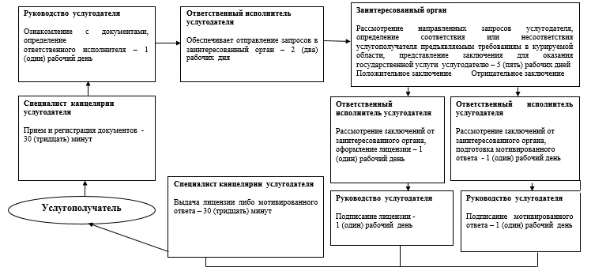

Приложение 2  
к регламенту государственной услуги  
"Выдача лицензий, переоформление, выдача  
дубликатов лицензии на  
фармацевтическую деятельность"

**Описание последовательности процедур (действий), с указанием длительности каждой процедуры (действия) при выдаче лицензии**

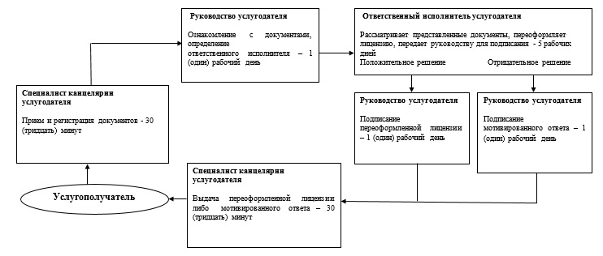

Приложение 3  
к регламенту государственной услуги  
"Выдача лицензий, переоформление, выдача  
дубликатов лицензии на  
фармацевтическую деятельность"

**Описание последовательности процедур (действий), с указанием длительности каждой процедуры (действия) при выдаче дубликата лицензии**  
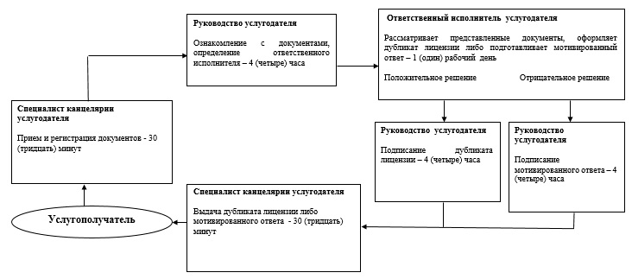

Приложение 4  
к регламенту государственной услуги  
"Выдача лицензий, переоформление, выдача  
дубликатов лицензии на  
фармацевтическую деятельность"

**Порядок использования информационных систем в процессе оказания государственной услуги через ПЭП**

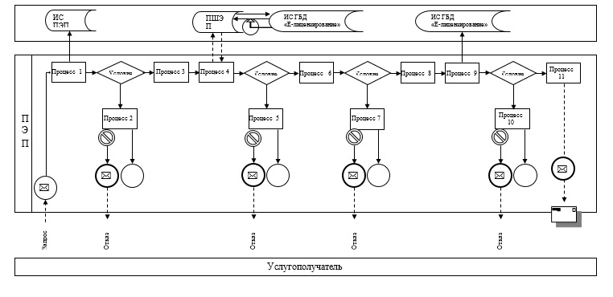

**Порядок использования информационных систем в процессе оказания государственной услуги через услугодателя**

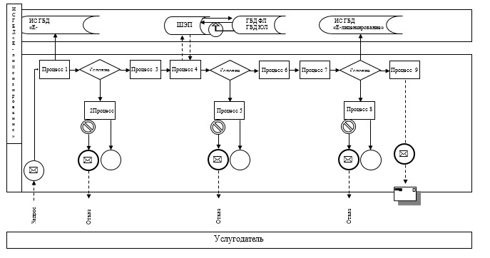

**Условные обозначения:**

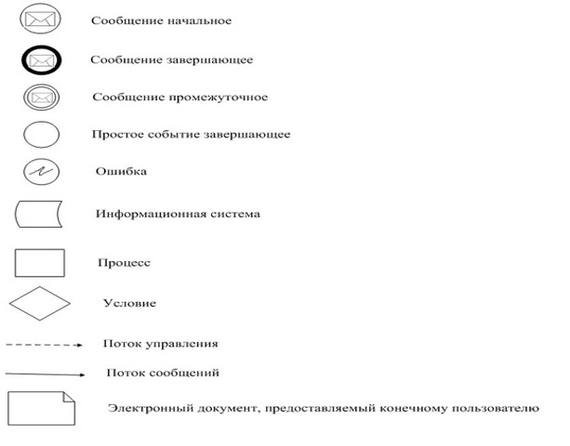

Приложение 5  
к регламенту государственной услуги  
"Выдача лицензий, переоформление, выдача  
дубликатов лицензии на  
фармацевтическую деятельность"

**Схема**  
**бизнес-процессов оказания государственной услуги**

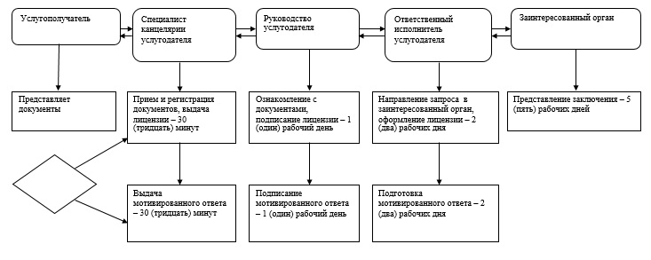

Утвержден  
постановлением акимата  
Карагандинской области  
от 24 июля 2014 года  
№ 38/01

**Регламент государственной услуги**  
**"Выдача лицензий, переоформление, выдача дубликатов лицензии на деятельность, связанную с оборотом наркотических средств, психотропных веществ и прекурсоров в области здравоохранения"**

**1. Общие положения**

      1. Государственная услуга "Выдача лицензии, переоформление, выдача дубликатов лицензии на деятельность, связанную с оборотом наркотических средств, психотропных веществ и прекурсоров в области здравоохранения" (далее – государственная услуга) оказывается местными исполнительными органами областей, городов Астаны и Алматы (далее – услугодатель).   
      Прием заявлений и выдача результатов оказания государственной услуги осуществляются через:  
      1) канцелярию услугодателя;   
      2) веб-портал "электронного правительства": www.egov.kz или веб-портала "Е-лицензирование": www.elicense.kz (далее – портал);   
      3) Республиканское государственное предприятие на праве хозяйственного ведения "Центр обслуживания населения" Комитета по контролю автоматизации государственных услуг и координации деятельности центров обслуживания населения Министерства транспорта и коммуникаций Республики Казахстан (далее – ЦОН).   
      2. Форма оказания государственной услуги: электронная (частично автоматизированная) и (или) бумажная.   
      3. Результатом оказания государственной услуги является выдача лицензий, переоформление, выдача дубликатов лицензии на деятельность, связанной с оборотом наркотических средств, психотропных веществ и прекурсоров в области здравоохранения, либо мотивированный ответ об отказе в оказании государственной услуги в случаях и по основаниям, предусмотренным пунктом 10 Стандарта государственной услуги "Выдача лицензий, переоформление, выдача дубликатов лицензии на деятельность, связанную с оборотом наркотических средств, психотропных веществ и прекурсоров в области здравоохранения", утвержденный постановлением Правительства Республики Казахстан от 24 февраля 2014 года № 142 "Об утверждении стандартов государственных услуг в сфере фармацевтической деятельности" (далее – Стандарт).   
      Форма предоставления результата оказания государственной услуги: электронная.

**2. Описание порядка действий структурных подразделений (работников) услугодателя в процессе оказания государственной услуги**

      4. Основанием для начала процедуры по оказанию государственной услуги:  
      посредством портала "Электронного правительства" (далее – ПЭП) является запрос в форме электронного документа удостоверенного электронной цифровой подписью (далее – ЭЦП);   
      при обращении к услугодателю является заявление по форме согласно приложению 1 к Стандарту.  
      5. Содержание каждой процедуры (действия), входящей в состав процесса оказания государственной услуги.   
      При выдаче лицензии:  
      1) специалист канцелярии услугодателя с момента подачи услугополучателем необходимых документов указанных в статье 42 Закона Республики Казахстан "О лицензировании" в течение 30 (тридцати) минут осуществляет прием и их регистрацию. Результат – направляет документы на резолюцию руководству услугодателя;   
      2) руководство услугодателя ознакамливается в течение 1 (одного) рабочего дня с входящими документами и определяет ответственного исполнителя услугодателя. Результат – направляет документы для оказания государственной услуги ответственному исполнителю услугодателя;   
      3) ответственный исполнитель услугодателя рассматривает в течение 2 (двух) рабочих дней поступившие документы, готовит проект лицензии услугополучателю или мотивированный ответ об отказе в оказании государственной услуги. Результат – направляет запрос в государственный орган в области санитарно-эпидемиологического благополучия (далее – заинтересованный орган);   
      4) заинтересованный орган рассматривает поступившие документы в течение 10 (десяти) рабочих дней дает согласие на выдачу лицензии либо мотивированный ответ. Результат – определение соответствия или несоответствия услугополучателя предъявляемым требованиям, представление заключения для оказания государственной услуги ответственному исполнителю услугодателя;   
      5) ответственный исполнитель услугодателя рассматривает в течение 1 (одного) рабочего дня заключение от заинтересованных органов, оформляет лицензию либо мотивированный ответ. Результат - передает руководству для подписания оформленную лицензию либо мотивированный ответ;  
      6) руководство услугодателя подписывает в течение 1 (одного) рабочего дня лицензию или мотивированный ответ об отказе в оказании государственной услуги. Результат – направляет подписанную лицензию или мотивированный ответ;  
      7) специалист канцелярии услугодателя выдает в течение 30 (тридцати) минут лицензию или мотивированный ответ услугополучателю. Результат –выдача лицензии или мотивированного ответа.   
      При переоформлении лицензии:  
      1) специалист канцелярии услугодателя с момента подачи услугополучателем необходимых документов указанных в пункте 9 Стандарта в течение 30 (тридцати) минут осуществляет прием и их регистрацию. Результат – направляет документы на резолюцию руководству услугодателя;  
      2) руководство услугодателя рассматривает в течение 1(одного) рабочего дня документы и определяет ответственного исполнителя услугодателя. Результат – направляет документы для оказания государственной услуги ответственному исполнителю услугодателя;  
      3) ответственный исполнитель услугодателя в течение 5 (пяти) рабочих дней рассматривает поступившие документы, переоформляет лицензию или мотивированный ответ. Результат – передает руководству для подписания переоформленную лицензию или мотивированный ответ;  
      4) руководство услугодателя в течение 1 (одного) рабочего дня подписывает переоформленную лицензию или мотивированный ответ. Результат – направляет подписанную переоформленную лицензию или мотивированный ответ;  
      5) специалист канцелярии услугодателя выдает в течение 30 (тридцати) минут переоформленную лицензию или мотивированный ответ услугополучателю. Результат – выдача переоформленной лицензии или мотивированного ответа.  
      При выдаче дубликата лицензии:  
      1) специалист канцелярии услугодателя с момента подачи услугополучателем необходимых документов указанных в пункте 9 Стандарта в течение 30 (тридцати) минут осуществляет прием и их регистрацию. Результат – направляет документы на резолюцию руководству услугодателя;   
      2) руководство услугодателя в течение 4 (четырех) часов ознакамливается с входящими документами и определяет ответственного исполнителя услугодателя. Результат – направляет документы для оказания государственной услуги ответственному исполнителю услугодателя;  
      3) ответственный исполнитель услугодателя в течение 1 (одного) рабочего дня рассматривает поступившие документы, готовит дубликат лицензии услугополучателю или мотивированный ответ. Результат – отправляет руководству для подписания дубликата лицензии или мотивированного ответа;  
      4) руководство услугодателя в течение 4 (четырех) часов подписывает дубликат лицензии или мотивированный ответ. Результат – направляет подписанный дубликат лицензии или мотивированный ответ;  
      5) специалист канцелярии услугодателя выдает в течение 30 (тридцати) минут дубликат лицензии или мотивированный ответ услугополучателю. Результат – выдача дубликата лицензии или мотивированного ответа.  
      6. Государственная услуга оказывается на платной основе физическим и юридическим лицам в соответствии с пунктом 7 Стандарта.

**3. Описание порядка взаимодействия структурных подразделений (работников) услугодателя в процессе оказания государственной услуги**

      7. Перечень структурных подразделений, (работников) услугодателя, которые участвуют в процессе оказания государственной услуги:   
      1) руководство услугодателя – 4 часа;   
      2) специалист канцелярии услугодателя – 30 минут;   
      3) ответственный исполнитель услугодателя – 3 рабочих дня;   
      4) заинтересованный орган – 10 рабочих дней.   
      8. Описание последовательности процедур (действий) между структурными подразделениями:   
      1) специалист канцелярии услугодателя с момента подачи услугополучателем необходимых документов в течение 30 (тридцати) минут осуществляет прием и их регистрацию. Результат – направляет документы на резолюцию руководству услугодателя;   
      2) руководство услугодателя ознакамливается в течение 1 (одного) рабочего дня с входящими документами и определяет ответственного исполнителя услугодателя. Результат – направляет документы для оказания государственной услуги ответственному исполнителю услугодателя;   
      3) ответственный исполнитель услугодателя рассматривает в течение 2 (двух) рабочих дней поступившие документы, готовит проект лицензии услугополучателю или мотивированный ответ об отказе в оказании государственной услуги. Результат – направляет запрос в государственный орган в области санитарно-эпидемиологического благополучия (далее– заинтересованный орган);   
      4) заинтересованный орган рассматривает поступившие документы в течение 10 (десяти) рабочих дней дает согласие на выдачу лицензии либо мотивированный ответ. Результат – определение соответствия или несоответствия услугополучателя предъявляемым требованиям, представление заключения для оказания государственной услуги ответственному исполнителю услугодателя;   
      5) ответственный исполнитель услугодателя рассматривает в течение 1 (одного) рабочего дня заключение от заинтересованных органов, оформляет лицензию либо мотивированный ответ. Результат - передает руководству для подписания оформленную лицензию либо мотивированный ответ;   
      6) руководство услугодателя подписывает в течение 1 (одного) рабочего дня лицензию или мотивированный ответ об отказе в оказании государственной услуги. Результат – направляет подписанную лицензию или мотивированный ответ;   
      7) специалист канцелярии услугодателя выдает в течение 30 (тридцати) минут лицензию или мотивированный ответ услугополучателю. Результат – выдача лицензии или мотивированного ответа.   
      9. Описание последовательности процедур (действий) между структурными подразделениями сопровождается блок-схемами согласно приложениям 1, 2, 3 к настоящему Регламенту.

**4. Описание порядка взаимодействия с центром обслуживания населения и (или) иными услугодателями, а также порядка использования информационных систем в процессе оказания государственной услуги**

      10. При обращении в Центр услугополучатель предъявляет:   
      документ, удостоверяющий личность услугополучателя и (или) документ, удостоверяющий полномочия доверенного лица (для идентификации личности услугополучателя);  
      заполненное заявление в произвольной форме, с указанием сведений, которые необходимо подтвердить для услугополучателя, а также индивидуального идентификационного номера (далее – ИИН), почтового адреса, контактного телефона.  
      В случае предоставления услугополучателем неполного пакета документов, согласно пункта 9 Стандарта работник Центра отказывает в приеме документов и выдает расписку.  
      Сведения документов, удостоверяющих личность услугополучателя, работник Центра получает из соответствующих государственных информационных систем в форме электронных данных, удостоверенных электронной цифровой подписью (далее – ЭЦП) уполномоченных лиц государственных органов.  
      Работник Центра получает письменное согласие услугополучателя на использование сведений, составляющих охраняемую законом тайну, содержащихся в информационных системах, при оказании государственных услуг, если иное не предусмотрено законами Республики Казахстан.  
      Работник Центра сверяет подлинность оригиналов с воспроизведенными электронными копиями документов, после чего возвращает оригиналы услугополучателю.  
      При приеме документов через Центр услугополучателю выдается расписка о приеме соответствующих документов с указанием:  
      номера и даты приема заявления;  
      вида запрашиваемой государственной услуги;  
      количества и название приложенных документов;  
      даты (времени) и места выдачи документов;  
      фамилии, имени, отчества работника Центра, принявшего заявление на оформление документов;  
      фамилии, имени, отчества услугополучателя, фамилии, имени, отчества представителя услугополучателя, и их контактные телефоны.  
      11. После приема документов работник Центра осуществляет не позднее следующего дня отправку документов в государственный архив.   
      Архив после получения документов из Центра осуществляет их проверку, регистрирует поступившие документы в книге (журнале) регистрации запросов Физических и юридических лиц.  
      Исполненные (готовые) документы из архива поступают в Центр не позднее одного рабочего дня до истечения срока выдачи, указанного в расписке о приеме соответствующих документов.  
      Подтверждением принятия Центром всех необходимых документов из архива служит регистрация документов, предоставленных для получения услуги в книге регистрации.  
      12. Пошаговые действия работников Центра при регистрации и обработке запроса услугополучателя в интегрированной информационной системе (далее - ИИС) Центра:  
      1) процесс 1 – ввод оператора Центра в ИИС ЦОН логина и пароля (процесс авторизации) для оказания услуги;  
      2) процесс 2 – выбор оператором Центра услуги, указанной в настоящем Регламенте, вывод на экран формы запроса для оказания услуги и ввод оператором Центра данных услугополучателя, а также данных по доверенности представителя услугополучателя;  
      3) процесс 3 – направление запроса через шлюз электронного правительства (далее – ШЭП) в государственную базу данных физических лиц (далее – ГБД/ФЛ) государственную базу данных юридических лиц (далее – ГБД/ ЮЛ) о данных услугополучателя, а также в ЕНИС – о данных доверенности представителя услугополучателя;  
      4) условие 1 – проверка наличия данных услугополучателя в ГБД ФЛ/ГБД ЮЛ, данных доверенности в ЕНИС;  
      5) процесс 4 – формирование сообщения о невозможности получения данных в связи с отсутствием данных услугополучателя в ГБД ФЛ/ГБД ЮЛ, данных доверенности в ЕНИС;  
      6) процесс 5 – заполнение оператором Центра формы запроса в части отметки о наличии документов в бумажной форме и сканирование документов, предоставленных услугополучателем, прикрепление их к форме запроса и удостоверение посредством ЭЦП заполненной формы (введенных данных) запроса на оказание услуги;  
      7) процесс 6 - направление электронного документа (запроса услугополучателя) удостоверенного (подписанного) ЭЦП оператора Центра через ШЭП в автоматизированое рабочее место регионального шлюза электронного правительства (далее - АРМ РШЭП  
      8) процесс 7 – регистрация электронного документа в АРМ РШЭП;  
      9) условие 2 – проверка (обработка) услугодателем соответствия приложенных потребителем документов, указанных в Стандарте и основаниям для оказания услуги;   
      10) процесс 8 - формирование сообщения об отказе в запрашиваемой услуге в связи с имеющимися нарушениями в документах услугополучателя;   
      11) процесс 9 – получение услугополучателем через оператора Центра результата услуги (архивной справки).   
      13. В Центре выдача готового результата государственной услуги в бумажной форме осуществляется его работником на основании расписки, при предъявлении документа, удостоверяющего личность и (или) документа, удостоверяющего полномочия доверенного лица (для идентификации личности услугополучателя или доверенного лица).   
      Максимально допустимое время обслуживания – 15 минут.  
      В случаях, когда услугополучатель не обратился за результатом услуги в указанный срок, Центр обеспечивает его хранение в течение одного месяца, после чего передает его услугодателю.  
      14. Описание порядка обращения и последовательности процедур (действий) услугополучателя при оказании государственной услуги через ПЭП:  
      1) услугополучатель осуществляет регистрацию на ПЭП с помощью своего регистрационного свидетельства ЭЦП, которое хранится в интернет-браузере компьютера услугополучателя (осуществляется для незарегистриро-ванных услугополучателей на ПЭП);   
      2) процесс 1 – прикрепление в интернет-браузер компьютера услугополучателя регистрационного свидетельства ЭЦП, процесс ввода услугополучателем пароля (процесс авторизации) на ПЭП для получения государственной услуги;   
      3) условие 1 – проверка на ПЭП подлинности данных о зарегистрированном услугополучателе с помощью индивидуального идентификационного номера (далее – ИИН) и бизнес-идентификационного номера (далее – БИН), а также пароля;   
      4) процесс 2 – формирование ПЭПом сообщения об отказе в авторизации в связи с имеющимися нарушениями в данных услугополучателя;   
      5) процесс 3 – выбор услугополучателем госдарственной услуги, вывод на экран формы запроса для оказания услуги и заполнение услугополучателем формы (ввод данных) с учетом ее структуры и форматных требований, прикреплением к форме запроса необходимых документов в электронном виде;   
      6) процесс 4 – оплата услуги на платежном шлюзе "электронного правительства" (далее – ПШЭП), а затем эта информация поступает в веб–портал "Е-лицензирование" (далее – ИС ГБД "Е-лицензирование");   
      7) условие 2 – проверка в ИС ГБД "Е-лицензирование" факта оплаты за оказание услуги;   
      8) процесс 5 – формирование сообщения об отказе в запрашиваемой услуге, в связи с отсутствием оплаты за оказание услуги в ИС ГБД "Е-лицензирование";   
      9) процесс 6 - выбор услугополучателем регистрационного свидетельства ЭЦП для удостоверения (подписания) запроса;   
      10) условие 3 – проверка на ПЭП срока действия регистрационного свидетельства ЭЦП и отсутствия в списке отозванных (аннулированных) регистрационных свидетельств, а также соответствия идентификационных данных между ИИН/БИН указанными в запросе, и ИИН/БИН указанными в регистрационном свидетельстве ЭЦП;   
      11) процесс 7 – формирование сообщения об отказе в запрашиваемой услуге в связи с не подтверждением подлинности ЭЦП услугополучателя;   
      12) процесс 8 – удостоверение (подписание) посредством ЭЦП услугополучателя заполненной формы (введенных данных) запроса на оказание услуги;   
      13) процесс 9 – регистрация электронного документа (запроса услугополучателя) в ИС ГБД "Е-лицензирование" и обработка запроса в ИС ГБД "Е-лицензирование";   
      14) условие 4 – проверка услугодателем соответствия услугополучателя квалификационным требованиям и основаниям для выдачи лицензии;   
      15) процесс 10 – формирование сообщения об отказе в запрашиваемой услуге в связи с имеющимися нарушениями в данных услугополучателя в ИС ГБД Е-лицензирование";   
      16) процесс 11 – получение услугополучателем результата услуги (электронная лицензия), сформированной ПЭПом. Электронный документ формируется с использованием ЭЦП услугодателя.   
      15. Описание порядка обращения и последовательности процедур (действий) при оказании государственной услуги через услугодателя.   
      1) процесс 1 – ввод сотрудником услугодателя логина и пароля (процесс авторизации) в ИС ГБД "Е-лицензирование" для оказания государственной услуги;   
      2) условие 1 – проверка в ИС ГБД "Е-лицензирование" подлинности данных о зарегистрированном сотруднике услугодателя через логин и пароль;   
      3) процесс 2 – формирование ИС ГБД "Е-лицензирование" сообщения об отказе в авторизации в связи с имеющимися нарушениями в данных сотрудника услугодателя;   
      4) процесс 3 – выбор сотрудником услугодателя услуги, указанной в настоящем Регламенте, вывод на экран формы запроса для оказания услуги и ввод сотрудником услугодателя данных потребителя;   
      5) процесс 4 – направление запроса через шлюз "электронного правительства" (далее – ШЭП) в государственную базу данных "Юридические лица", государственную базу данных "Физические лица" (далее – ГБД ЮЛ/ГБД ФЛ) о данных услугополучателя;   
      6) условие 2 – проверка наличия данных услугополучателя в ГБД ЮЛ/ГБД ФЛ;   
      7) процесс 5 – формирование сообщения о невозможности получения данных в связи с отсутствием данных услугополучателя в ГБД ЮЛ/ГБД ФЛ;   
      8) процесс 6 – заполнение формы запроса в части отметки о наличии документов в бумажной форме и сканирование сотрудником услугодателя необходимых документов, предоставленных услугополучателем, и прикрепление их к форме запроса;   
      9) процесс 7 – регистрация запроса в ИС ГБД "Е-лицензирование" и обработка услуги в ИС ГБД "Е-лицензирование";   
      10) условие 3 – проверка услугодателем соответствия услугополучателя квалификационным требованиям и основаниям для выдачи лицензии;   
      11) процесс 8 – формирование сообщения об отказе в запрашиваемой услуге в связи с имеющимися нарушениями в данных услугополучателя в ИС ГБД "Е-лицензирование";   
      12) процесс 9 – получение услугополучателем результата услуги (электронная лицензия) сформированной ИС ГБД "Е-лицензирование". Электронный документ формируется с использованием ЭЦП услугодателя.   
      16. Подробное описание порядка использования информационных систем в процессе оказания государственной услуги через ПЭП и через услугодателя представляется в приложении 4 к настоящему Регламенту.   
      17. Подробное описание последовательности процедур (действий), взаимодействий структурных подразделений (работников) услугодателя в процессе оказания государственной услуги, а также описание порядка взаимодействия с иными услугодателями и центром обслуживания населения и порядка использования информационных систем в процессе оказания государственной услуги отражается в справочнике бизнес-процессов оказания государственной услуги согласно приложению 5 к настоящему Регламенту.

Приложение 1  
к регламенту государственной  
услуги "Выдача лицензий,  
переоформление, выдача  
дубликатов лицензии на  
деятельность, связанную с  
оборотом наркотических средств,  
психотропных веществ и  
прессскурсоров в области  
здравоохранения"

**Описание последовательности процедур (действий), с указанием длительности каждой процедуры (действия) при выдаче лицензии**

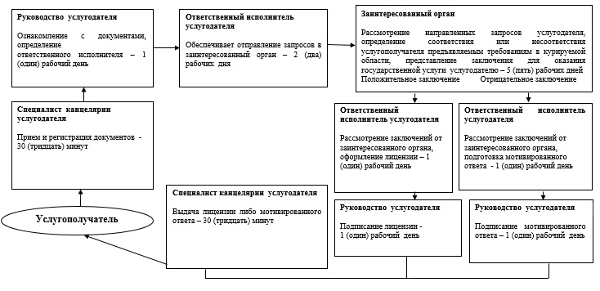

Приложение 2  
к регламенту государственной  
услуги "Выдача лицензий,  
переоформление, выдача  
дубликатов лицензии на  
деятельность, связанную с  
оборотом наркотических средств,  
психотропных веществ и  
прессскурсоров в области  
здравоохранения"

**Описание последовательности процедур (действий), с указанием длительности каждой процедуры (действия) при переоформлении лицензии**

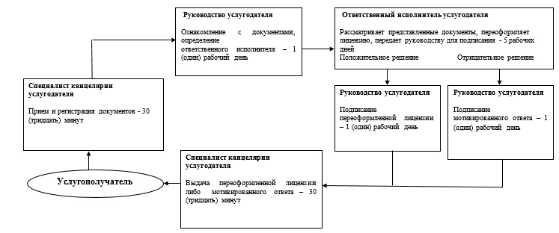

Приложение 3  
к регламенту государственной  
услуги "Выдача лицензий,  
переоформление, выдача  
дубликатов лицензии на  
деятельность, связанную с  
оборотом наркотических средств,  
психотропных веществ и  
прессскурсоров в области  
здравоохранения"

**Описание последовательности процедур (действий), с указанием длительности каждой процедуры (действия) при выдаче дубликата лицензии**

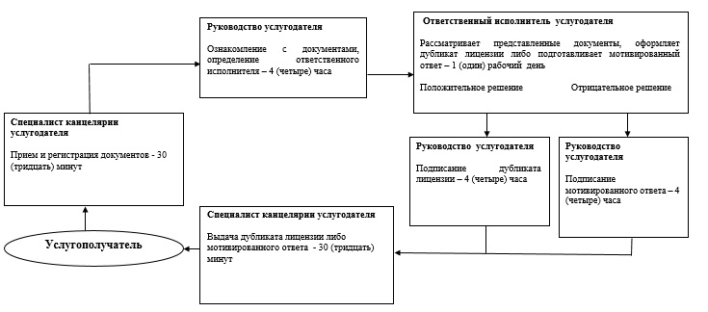

Приложение 4  
к регламенту государственной  
услуги "Выдача лицензий,  
переоформление, выдача  
дубликатов лицензии на  
деятельность, связанную с  
оборотом наркотических средств,  
психотропных веществ и  
прессскурсоров в области  
здравоохранения"

**Порядок использования информационных систем в процессе оказания государственной услуги через ПЭП**

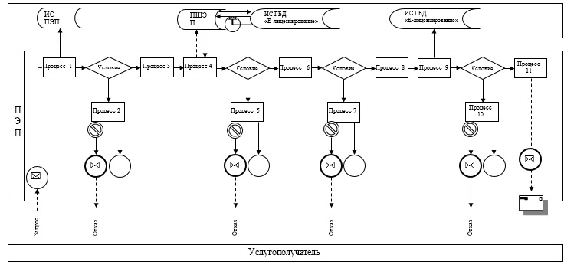

**Порядок использования информационных систем в процессе оказания государственной услуги через услугодателя**

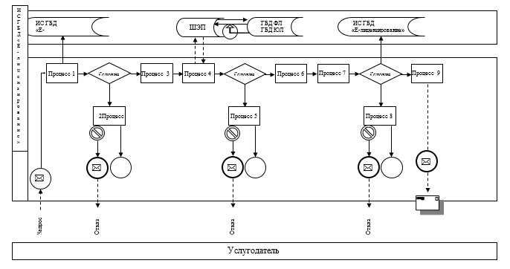

**Условные обозначения:**

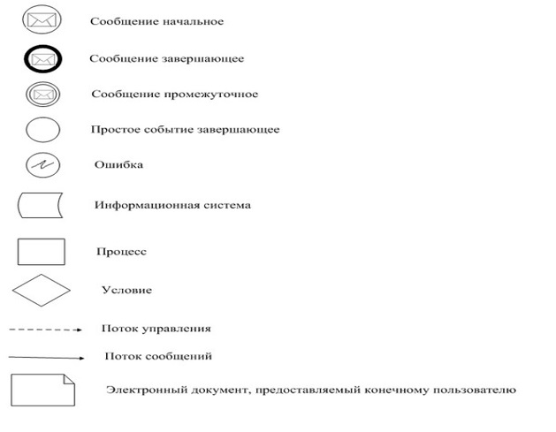

Приложение 5  
к регламенту государственной  
услуги "Выдача лицензий,  
переоформление, выдача  
дубликатов лицензии на  
деятельность, связанную с  
оборотом наркотических средств,  
психотропных веществ и  
прессскурсоров в области  
здравоохранения"

**Схема**  
**бизнес-процессов оказания государственной услуги**

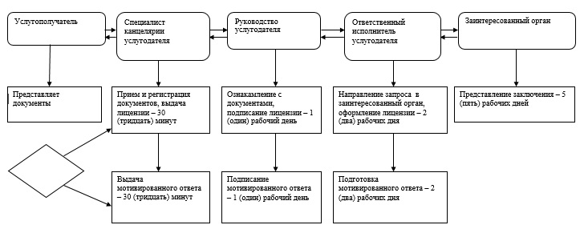

Приложение 6  
к регламенту государственной  
услуги "Выдача лицензий,  
переоформление, выдача  
дубликатов лицензии на  
деятельность, связанную с  
оборотом наркотических средств,  
психотропных веществ и  
прессскурсоров в области  
здравоохранения"

**Схема получения государственной услуги**  
**при обращении в Центр**

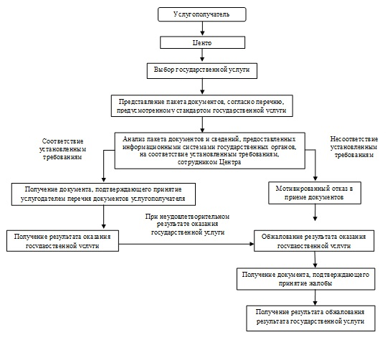

© 2012. РГП на ПХВ «Институт законодательства и правовой информации Республики Казахстан» Министерства юстиции Республики Казахстан